***Sistemas operativos 2***

***Alumno:*** *Manuel Enrique*

*Ramirez Lopez*

***Modulo*** *5*

***Actividad 1***

***Unidad*** *5*

***Fecha de entrega:***

*26/10/2021*

***Introduccion***

Alguna vez te haz preguntado ¿Como en un negocio / empresa manejan sus maquinas y como estas interactuan?

En un mundo moderno como lo es hoy en día gran multitud de empresas de todos los tamaños y todos los lugares, utilizan equipos para hacer la gestión de sus negocios, esto con el fin de “ahorrar” tiempo en actividades tan sencillas que va desde el control de inventario de una tienda local, hasta gestionar tiempos de vuelo en aeropuertos con distintas zonas horarias.

Siguiendo el ejemplo anterior durante las décadas pasadas todo obra de manufactura o trabajo en si se gestionaba de forma manual con un encargado “secretari@” el cual su rol era el de manejar los proceso y archivarlos, en otras ramas o sectores empresariales se cuidaba la cantidad de producción de un “x” proceso, se preguntaran ¿A que queremos llegar con todo esto? Estamos en un proceso de innovacion continua en los tiempos que corren, la automatización de procesos y gestión están llegando a un punto el cual este no es el principal problema el verdadero reto ahora es crear una inteligencia artificial la cual tenga la capacidad para tomar, gestionar procesos sin intervención humana.

***Desarrollo***

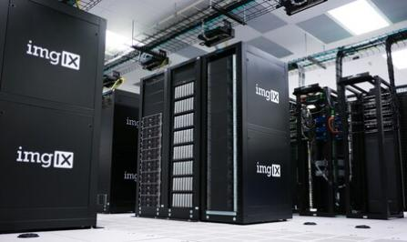Para estar a la par primero debemos definir ¿Que es un cluster? Podemos definirlo como un sistema de procesamiento paralelo o distribuido. Consiste en un grupo de computadoras independientes conectadas entre sí, que operan como un único recurso informático. Esto se puede generar en las distintas empresas que hoy en día usan sistemas informáticos para operar, con el cual interconectan sus equipos para funcionar como uno solo, ya sea para guardar datos de clientes en una base de datos y actualizar las mismas desde cualquier equipo oficial de la empresa.

También otro uso que se les da a los cluster es interconectar la potencia de hardware para lograr una tarea en concreto, que sin esta ayuda por ejemplo: la obtención de una criptomoneda requiere de potencia de calculo, para lo cual o fácil extracción de fragmentos de la misma se busca interconectar distintos procesadores o tarjetas de video para mayor potencia que es igual al ahorro de tiempo de obtención, en la rama de la ciencia se busca potencia de calculo para la simulación de elementos y observar sus reacciones.

¿Como funciona el RCP o comunicación cliente-cluster?

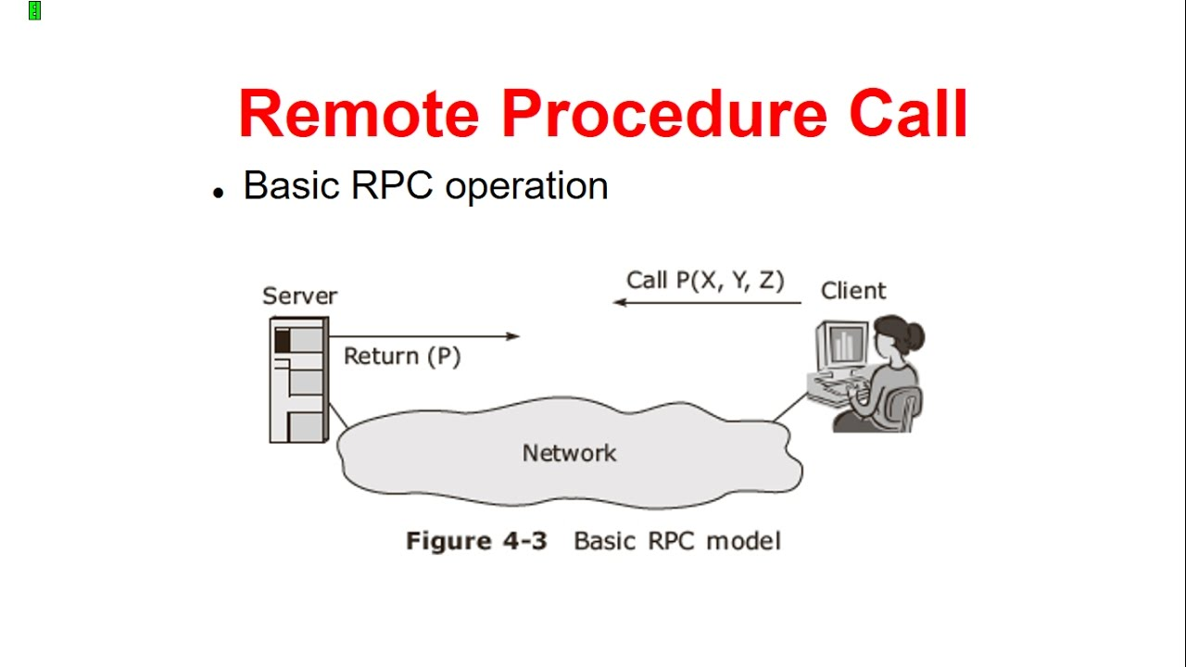Su principal funcion es proporcionar un manejo de los cluster o maquinas que estén conectadas para lograr una funcion en común, así mismo funciona como distribuye la carga para aminorar los tiempos de espera

***Conclusión***

Durante los últimos años se esta buscando la manera de interconectar a todo el mundo de manera remota, sin importar la distancia que se encuentren el uno del otro, gracias a los descubrimientos del pasado y la necesidad que ocurrio por agrupar sistemas para un fin en común y así mismo desarrollar ramas de la misma que hoy en día nos beneficiamos sea directa o indirectamente.

A su vez el futuro que hoy en día pronosticamos nos es prometedor ya que tenemos la “libertad” Tecnológica para tener avances en los próximos años ¿Te haz preguntado como podemos mejorar algo que ya esta mejorado? Otra funcion que se les da a estos sistemas o se les esta dando es agregar inteligencias artificiales a bases de datos para gestión y control de las mismas, esto con el tiempo nos beneficiara para tener las IA ya con experiencia para que estas nos ayuden a mejorar la comunicación global.

***Biografiara***

Enrique ramirez. (2021). Llamada a procedimiento remoto. 2021, de privada

Sitio web: <https://es.wikipedia.org/wiki/Llamada_a_procedimiento_remoto>

enrique ramirez. (2021). Cómo crear un clúster de conmutación por error en Windows Server 2019. 2021, de privada Sitio web: <https://www.veeam.com/blog/es-lat/windows-server-2019-failover-cluster.html>

Enrique ramirez. (2021). What is Windows Server Failover Clustering?. 2021, de privada Sitio web: <https://us.sios.com/windows-clustering/>

Enrique Ramirez. (2021). Remote procedure call. 2021, de privada Sitio web: <https://en.wikipedia.org/wiki/Remote_procedure_call>